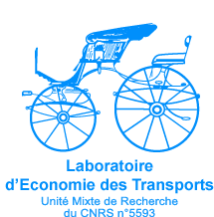

Vendredi 4 mai 2012

9h00 - 18h00

Laboratoire d’Economie des Transports

Institut des Sciences de l’Homme

14 Avenue Berthelot

69007 LYON

Merci de bien vouloir remplir le bulletin d'inscription (un bulletin par participant) et de le retourner à :
morgane.deplanque@let.ish-lyon.cnrs.fr

Inscription gratuite et obligatoire, dans la limite des places disponibles

Nom

Prénom

Fonction

Organisme

Adresse

Téléphone

Adresse courriel

Participera au déjeuner du vendredi 4 mai | Oui | Non
Participera au cocktail de clôture  le vendredi 4 mai | Oui | Non


